ТЕМА №12: Ориентирование и целеуказание на местности. Составление простейших графических документов.
ЗАНЯТИЕ №3: Графические боевые документы.
Правила нанесения тактической обстановки и оформления графических боевых документов.
Наиболее распространенными графическими боевыми документами, составляемыми в подразделениях, являются карточки и схемы огня, схемы расположения на месте, схемы опорных пунктов, схемы ориентиров, маршрутов, участков переправы, привязки минных полей и др. Содержание и подробность отображения различных данных в графических боевых документах зависят от их назначения и определяются уставами и наставлениями, предусматривающими составление таких документов. Общими требованиями, предъявляемыми к графическим боевым документам, являются:
- своевременность составления и доставки документа по назначению;
- точность нанесения данных обстановки;
- краткость, ясность и достоверность содержания;
- наглядность оформления.
Выполнение этих требований достигается применением наиболее рациональных способов составления документов, использованием лишь объективных данных, освещающих сложившуюся обстановку, и точным их нанесением, правильным применением условных знаков и пояснительных надписей.
Тактическую обстановку наносят, как правило, цветными карандашами общепринятыми тактическими условными знаками. При этом условные знаки, обозначающие положение, задачи и действия войск, огневых средств, боевой и другой техники, наносят на схему в соответствии с действительным их положением на местности и ориентируют по направлению действий войск или ведения огня.
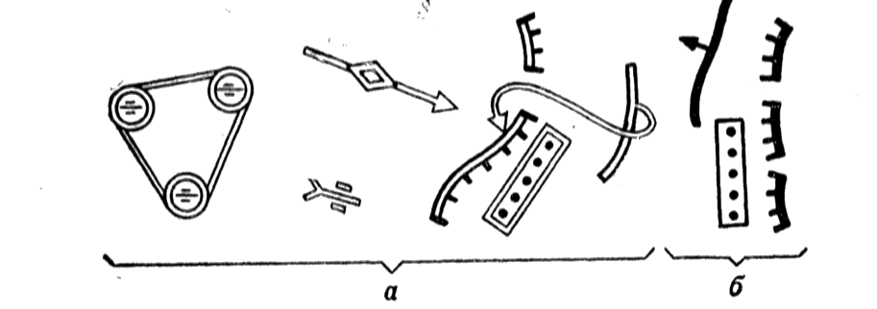
Нанесение элементов боевых порядков войск при одноцветном исполнении графического документа
а - элементы боевого порядка войск противника; б - элементы боевого порядка своих войск.
При одноцветном исполнении боевых графических документов все условные знаки и надписи наносят черным Цветом, знаки условных обозначений противника в этом случае наносят двойной линией. В целях экономии времени на вычерчивание объектов противника двумя линиями показывают только основную часть условного знака объекта, а заполняющую или детализирующую часть одной линией.
Сведения, требующие проверки, отмечают вопросительным знаком.
Надписи располагают справа от условного знака, при невозможности - на свободном месте параллельно нижнему (верхнему) срезу листа документа. Буквы и цифры в надписях пишут без связок, сообразуя размер надписей с размером схемы, ее нагрузкой и войсковой инстанцией, к которой относится условный знак.
В случае применения не установленных условных знаков дают их пояснение на свободном месте документа. Данные, которые невозможно изобразить условными знаками, излагают текстуально на свободном месте. Каждый документ должен иметь название, которое пишут в верхней части документа. В верхнем правом углу документа при необходимости указывают его гриф и номер экземпляра. Внизу подписывают должность, воинское звание, подпись и фамилию составившего документ, а также время и дату составления.
Составление карточки огня отделения.
Карточка огня отделения составляется командирами отделений и танков при организации обороны. Она облегчает изучение и запоминание местности, подготовку данных для ведения огня, целеуказание и управление огнем отделения (танка).
Основой карточки служит схема местности, снятая глазомерно с одной точки стояния способом кругового визирования или с помощью башенного угломера. При этом тактические объекты наносят одновременно с топографическими теми же приемами.
На карточке огня отделения показывают:
- ориентиры, их номера, наименования и расстояния до них;
- положение противника (выявленные объекты, ожидаемое направление наступления);
- позицию отделения, а для гранатометного, пулеметного, противотанкового отделений - положение мотострелкового подразделения, которому они приданы;
- полосу огня (сплошными линиями) и дополнительный сектор обстрела (прерывистой линией);
- основные и запасные позиции боевой машины пехоты (бронетранспортера), пулеметов, гранатометов и установок противотанковых управляемых ракет, основные и дополнительные секторы обстрела с каждой позиции (кроме сектора обстрела ручного противотанкового гранатомета);
- позиции соседей и границы их полос огня на флангах отделения;
- участки сосредоточенного огня, а для гранатометного отделения и рубежи заградительного огня взвода, места в них, по которым вести огонь отделением;
- заграждения, расположенные вблизи позиции отделения и прикрываемые его огнем.
На карточке огня рекомендуется также показывать поля невидимости, то есть те участки местности, которые закрыты от наблюдения и не простреливаются прицельным огнем отделения. Для этого, встав на одном из флангов позиции отделения, просматривают местность перед передним краем, находят участки, не просматриваемые с этой точки, определяют глазомерно относительно нанесенных на карточку ориентиров ближнюю и дальнюю границы этих участков и наносят их на карточку карандашом. После этого то же самое выполняют с другого фланга позиции отделения. Участки, не просматриваемые с обоих флангов (с разных точек), заштриховывают на карточке.
На карточке огня танка, кроме того, показывают исходные установки для стрельбы ночью и в других условиях ограниченной видимости, участки сосредоточенного огня роты.
В ходе всего занятии следить за соблюдением воинской дисциплина и порядка.

